
موضوع
تکلیف شماره 2
اعضای گروه
فریده مطیعیان 403205463
امیر غنی‌زاده
نام درس
مدلسازی و تصمیم‌گیری داده محور
نام استاد
سرکار خانم دکتر صدقی
پاییز ۱۴۰۳

پیش از انجام الگوریتم های ماشین لرنینگ بر روی داده ها لازم است ابتدا داده ها را آماده کنیم.در این تمرین این آماده سازی شامل موارد زیر می‌شود:
- تبدیل به داده ساختارهای مناسب
- چک کردن داده های nan و انجام راه حل‌های مرتبط به داده‌های گم‌شده
- تجزیه و تحلیل داده های تک متغیرهUnivariate data analysis
- شناسایی داد‌های پرت و outliers
- محاسبه کوریلیشن و پیدا کردن متغییر اخلال‌گر
- حذف ستون‌های مشابه
تبدیل به داده ساختارهای مناسب
با توجه به جدول تعریف داده‌ها و نوع متغییرها، داده‌های کتگوریکال و باینری به داده‌ساختار فکتور تبدیل شده اند.
در نهایت چهار ستون INCOME, NUM_DEPENDENTS, AGE , NUM_ACCTS با ساختار int وباقی داده ها به صورت فکتور تبدیل شده اند.
چک کردن داده های nan و انجام راه حل‌های مرتبط به داده‌های گم‌شده
در داده‌ها مقدار خالی وجود نداشت.
تجزیه و تحلیل داده های تک متغیرهUNIVARIATE DATA ANALYSIS
برای بررسی هر متغییر و کشف موارد لازم برای پیش‌پردازش داد‌ه‌ها هر متغییر را به صورت جداگانه بررسی میکنیم.
برای متغییر‌های عددی از باکس پلات وبرای متغییرهای کتگوریکال از جدول استفاده شده است.
ستون OBS.
در دیتا بیس داده داپلیکیت وجود ندارد.تنها دو مشاهده متفاوت با یک شماره ثبت شده اند. برای حل این مسئله می‌توان دو راه حل ارائه کرد.اول آنکه شماره مشاهده یکی از این دو مشاهده را تغییر دهیم.دوم آنکه به دلیل عدم اهمیت این ستون در مدل آن را حذف و از ایندکس به عنوان جایگزین استفاده کنیم.در این تمرین راه دوم اتخاذ شده است.
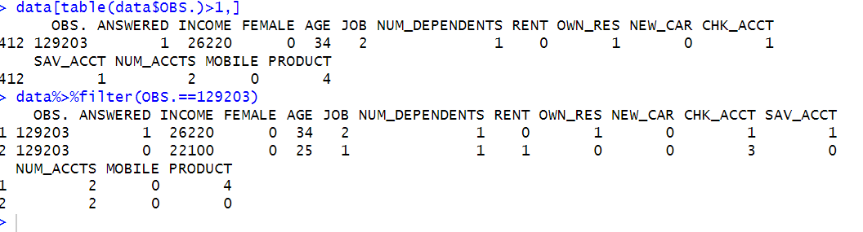
ستون ANSWERED
هدف این مطالعه بررسی شاخص‌های یک مرکز تماس برای افزایش سودآوری است.یکی از متریک‌های موثر توزیع مناسب کار بین کارمندان است.برای این امر باید تلاش شود افرادی را که احتمال زیادی در عدم پاسخگویی دارند شناسایی و آن‌ها را در اولویت های بعدی تماس قرار دهیم.اگر صرفا عدم پاسخگویی و پاسخگویی را متریک خود قرار دهیم این ستون نقش ستون متغییر پاسخ در الگوریتم‌های ماشین را ایفا می‌کند
از 461 تماس انجام شده 45 درصد افراد تماس را پاسخ میدهند و 45 درصد پاسخ نمی‌دهند.در نمودارهای زیر تعداد افراد و درصد افراد که پاسخ‌میدهند اورده شده اند.
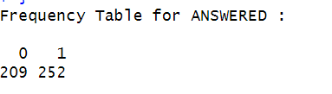
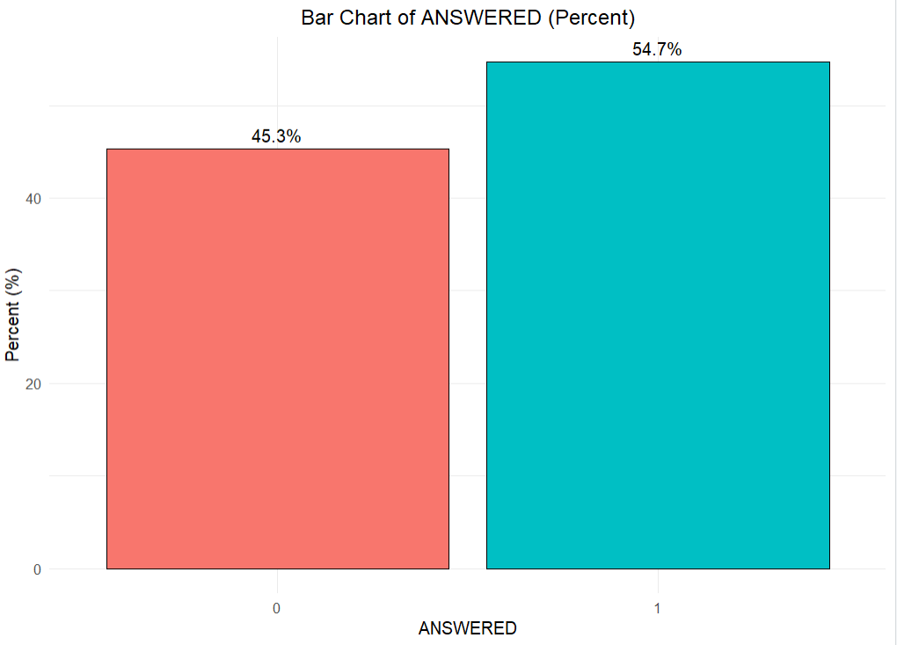 | 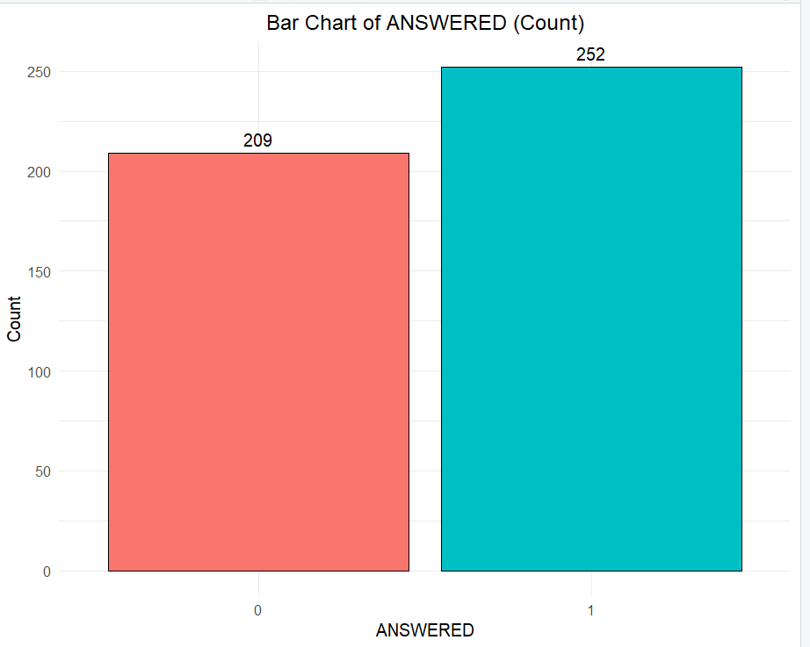

ستون FEMALE
تعداد بانوان نسبت به اقایان با اختلاف زیادی پایین تر است و از جایی که مقدار آن با عدد سرانگشتی سی تفاوت اندکی دارد، در هنگام تحلیل باید دقت کرد مدل برای پیش بینی بانوان به دقت آقایان کار نخواهد کرد.
علت کم بودن بانوان می‌تواند عدم حضور بانوان در بازار کار باشد.
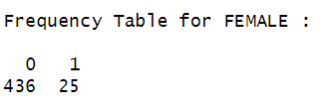
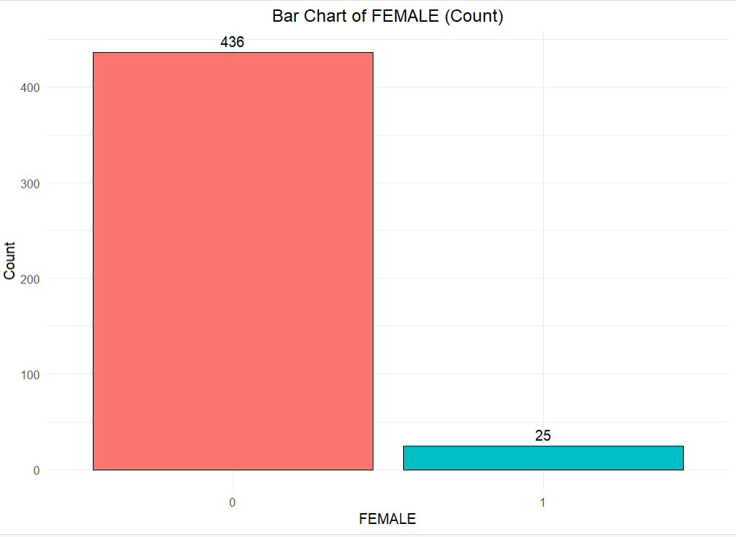 | 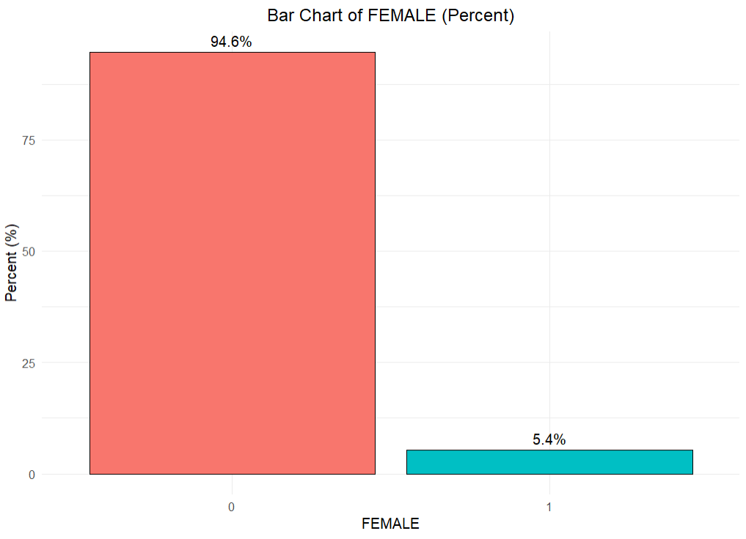

ستون JOB
در این ستون اعداد به ترتیب بیانگر :0 بیکار:1 تازه کار :۲ دارای تجربه کاری متوسط :۳ مدیر خویشفرما، دارای تجربه کاری زیاد می‌باشند.همانگونه که از نمودارهای زیر مشخص است توزیع نوع شغل یکنواخت نیست. باید هنگام تحلیل به کم بودن داده‌های دسته 0 توجه نمود.
درامد و تجربه کار

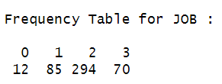
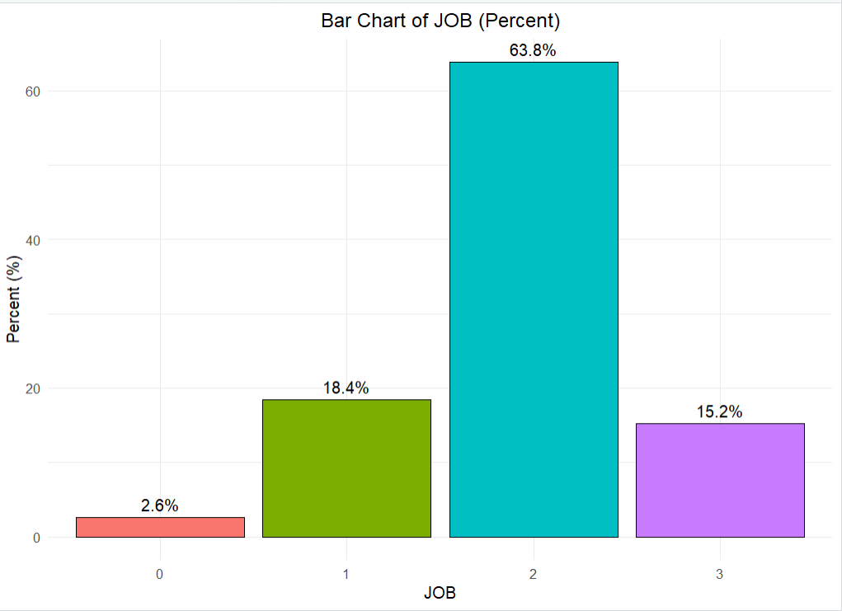 | 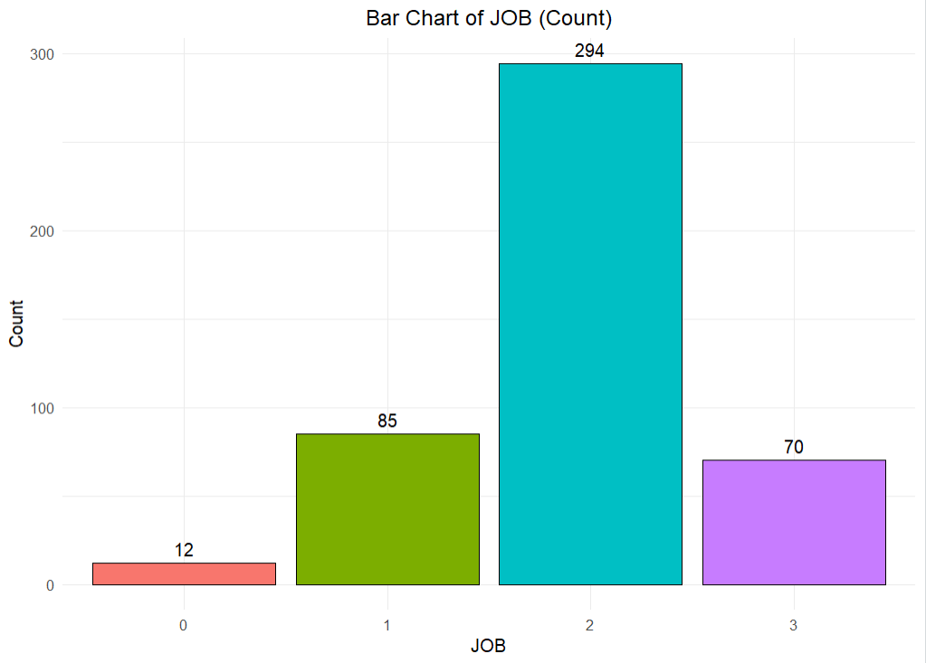

ستون RENT
بیشتر افرادی که با آن‌ها تماس گرفته شده است هزینه‌ای بابت اجاره پرداخت نمی‌کنند.این می‌تواند به علت به علت با تجربه تر بودن افراد از نظر کاری و درامد بالاتر آن‌ها باشد.از جانب دیگر 50 نفر از حدود 450 نفر گزارش ادعا کرده‌اند نه اجرا می‌دهند و نه خانه‌ای دارند و با توجه به سایر اطلاعات مانند دراند به نظر میرسد این ستون ممکن است توسط افراد به درستی پر نشود.
این متغییر می‌تواند متغییر اخلالگر باشد و در مراحل بعد باید رابطه آن را با سایرین در نظر گرفت.
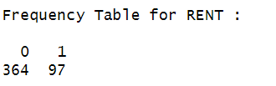
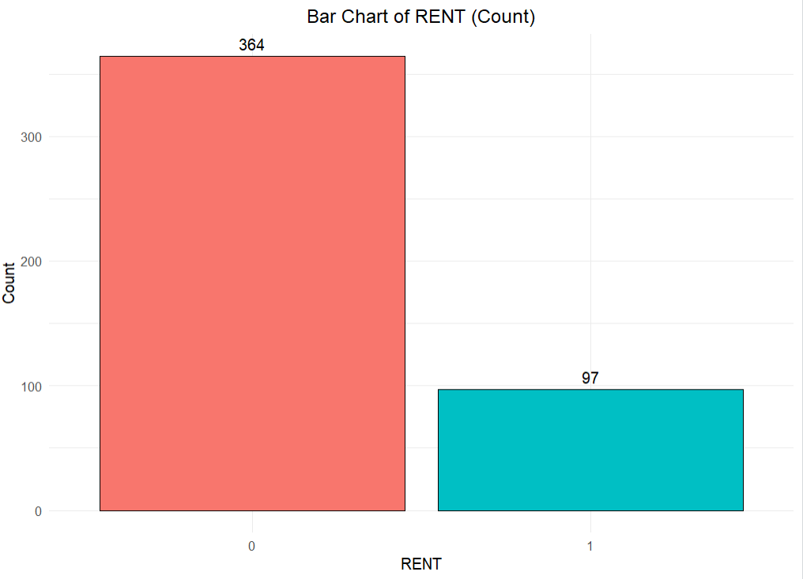 | 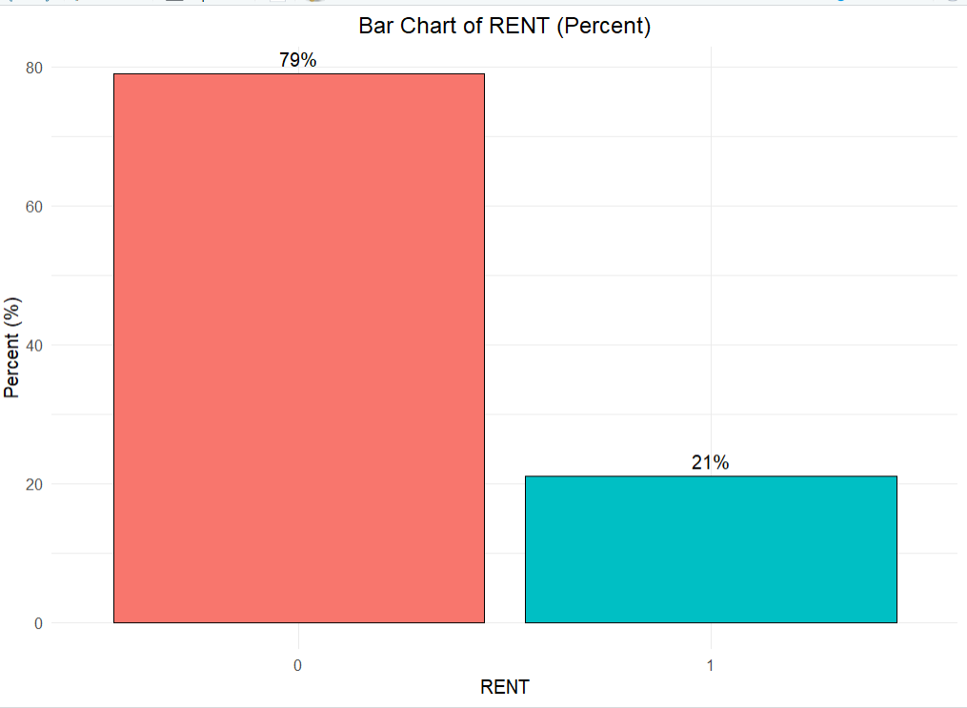

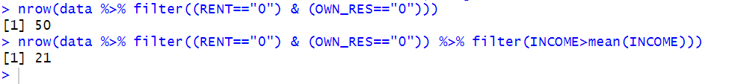
شکل Error! No text of specified style in document.-1نشانه ای برای صادقانه وارد نشدن داده. تعداد افرادی که نه خانه ای دارند نه اجاره ای میدهند و تعداد این افراد در حالتی که درامد بالاتر از میانگین دارند.
ستون OWN_RES
68 درصد افرادی که با آن‌ها تماس گرفته شده است صاحب خانه هستند.این می‌تواند به علت به علت با تجربه تر بودن افراد از نظر کاری و درامد بالاتر آن‌ها باشد. این متغییر می‌تواند متغییر اخلالگر باشد و در مراحل بعد باید رابطه آن را با سایرین، به خصوص درامد و شغل در نظر گرفت.

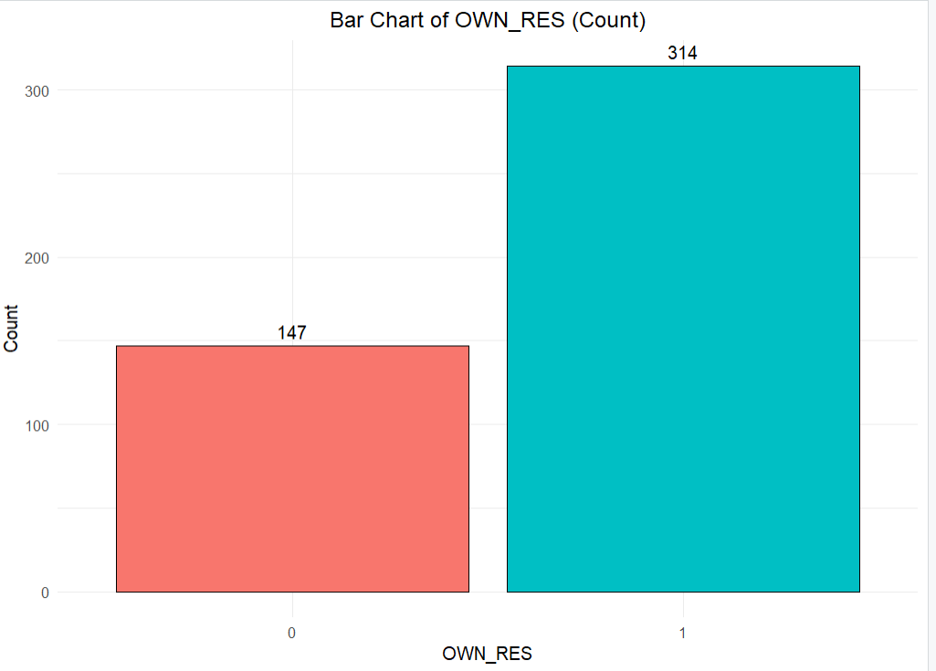 | 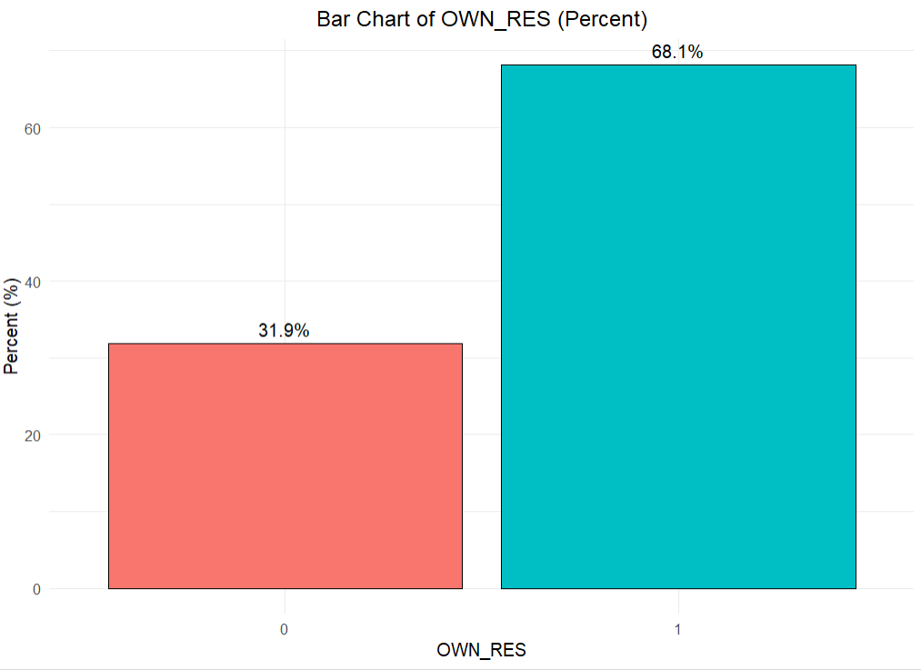
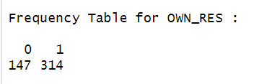

ستون NEW_CAR
نزدیک به 24 درصد افراد در سه ماه اخیر خودرو جدیدی خریداری کرده اند.این ستون باعث ایجاد دو فرضیه برای بررسی می‌شود اول اینکه ایا این ستون با درآمد، شغل و سایر ستون‌ها کوریلیشن دارد و دومین سوال اینکه ایا این ستون متغییر مهمی برای پیش بینی نوع محصول خریداری شده می دهد؟
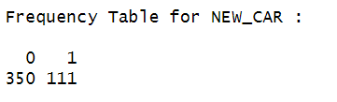
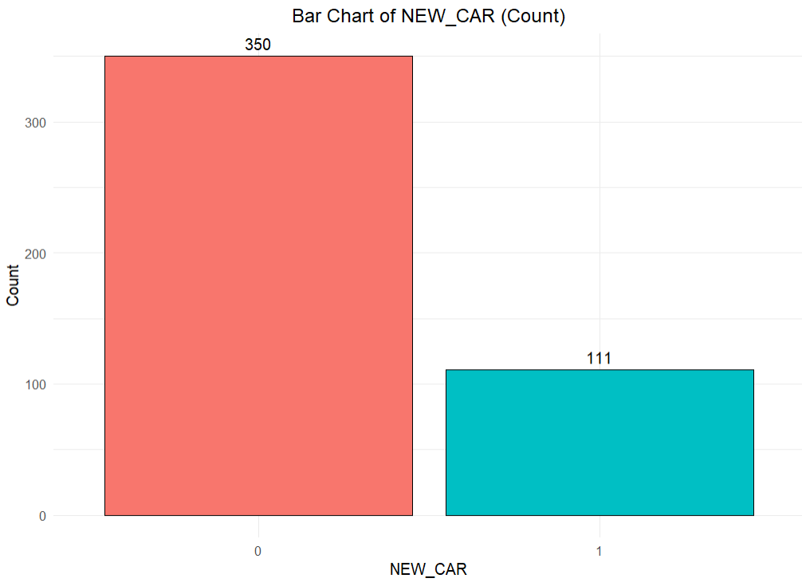 | 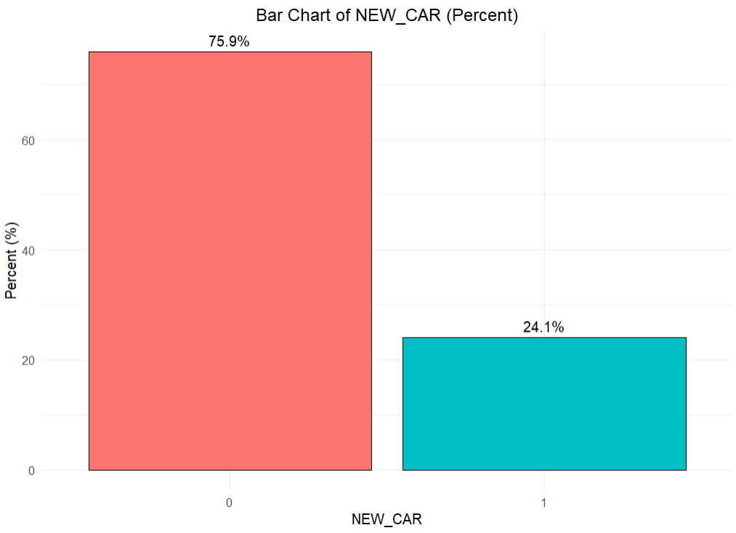

ستون CHK_ACCT
این ستون میزان حساب جاری مشتری را نشان می‌دهد.به نحوی که :0 فاقد حساب جاری :1 کمتر از ۲00 دالر۲: بین ۲00 تا ۲000 دالر۳: ۲000 دالر یا بیشتر را نمایش می‌دهند.
به نظر می‌اید افرادی که دارای حساب جاری صفر هستند زیاد هستند.باید بررسی شود ایا چون اطلاعی از میزان حساب جاری در دسترس نبوده است از صفر استفاده شده یا خیر.همتنگونه که دیده می‌شود افارد یا مقدار خیلی ناچیزی در حساب خود دارند یا مقدار بسیار بالایی،از این جانب باید اطمینان حاصل کنیم که داده‌ها درست هستند.برای چک کردن این مورد درامد را به ازای کتگوری های مختلف رسم میکنیم.
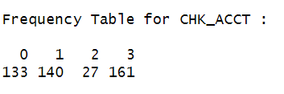
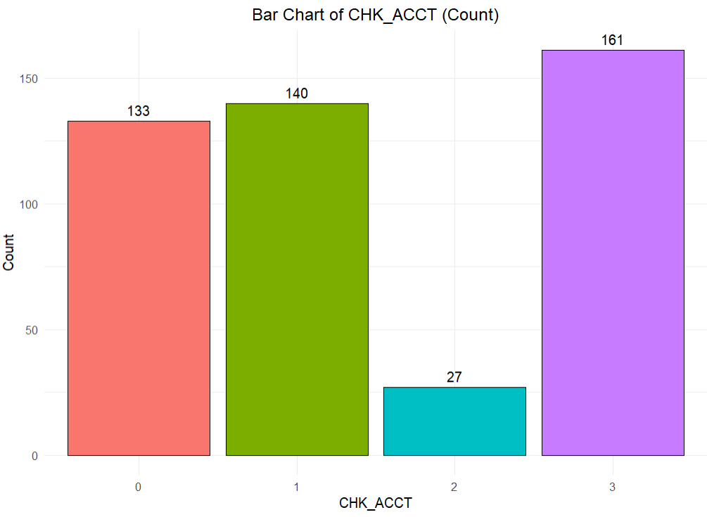 | 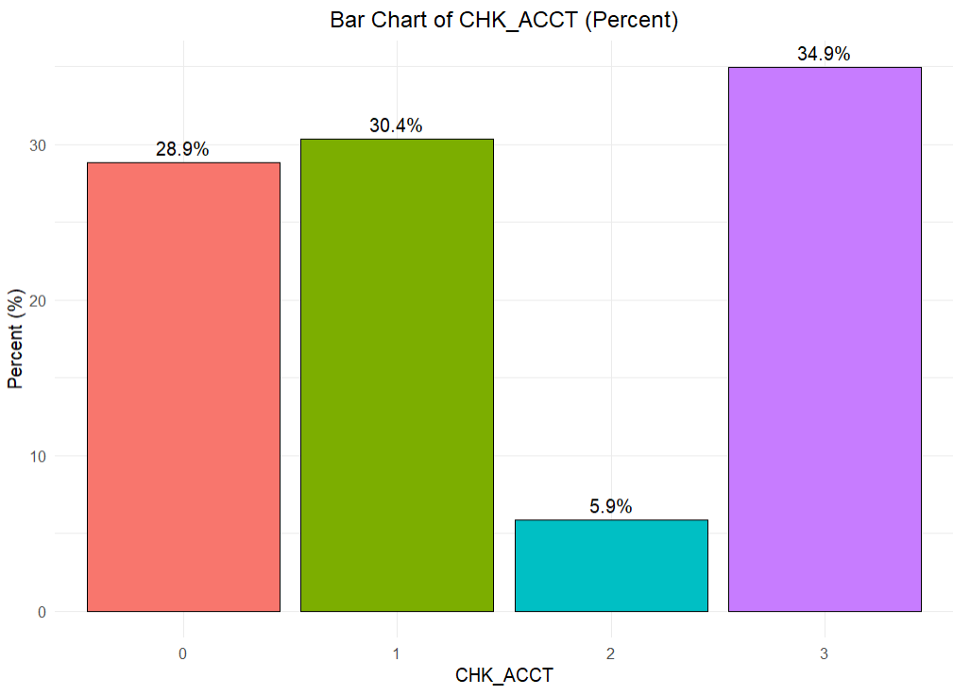

ستون SAV_ACCT
در متن سوال چهار سطح برای درآمد بیان شده است اما در دیتاست پنج سطح شناسایی شده اند و مقدار داده زیادس در آن وجود دارد. می‌توان ریشه این اختلاف را در فراموش کردن نوشتن کتگوری پنجم در صورت مساله دانست، با این فرض داریم.
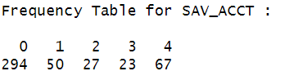
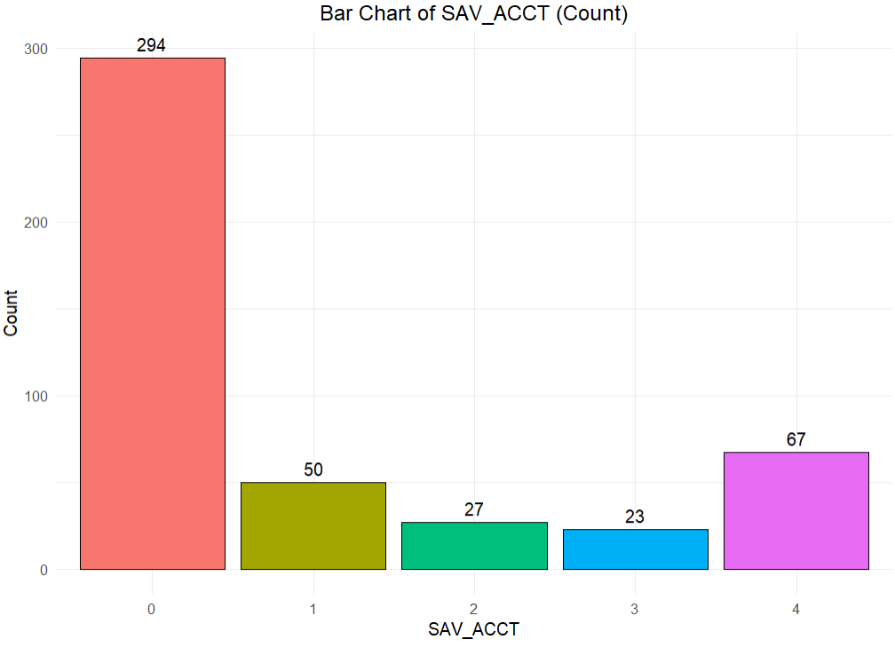 | 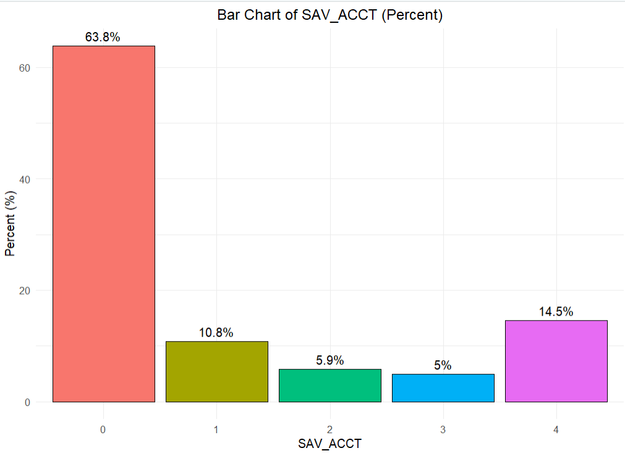

مقادیر بالای صفر ممکن است ما را به این هدایت کند که مقدار ذخیره صادقانه به نظر نمی‌رسد و یا زمانی که اطلاعات موجود نبوده از 0 استفاده کرده ایم. برای این بررسی نوع جایگاه شغلی با مقدار ذخیره مقایسه می‌گردد.
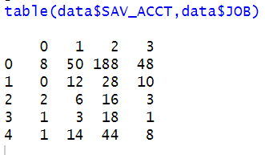
به نظر می‌رسد شک ما درست است و برای بررسی بیشتر رابطه درامد و مقدار ذخیره بررسی می‌شوند.
ستون MOBILE
ایا افراد با میل خویش از قبل تلفن خود را برای تماس در اختیار ماگذاشته اند.این عامل به ما کمک می‌کند که هزینه‌هایی که برای جمع آوری لید کرده ایم چقدر مفید بوده اند و یا به عبارت دیگر لیدهایمان چقدر ارزش‌مند هستند.این عامل از جانبی که در اختیار ما هست حائز اهمیت می‌باشد.
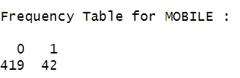
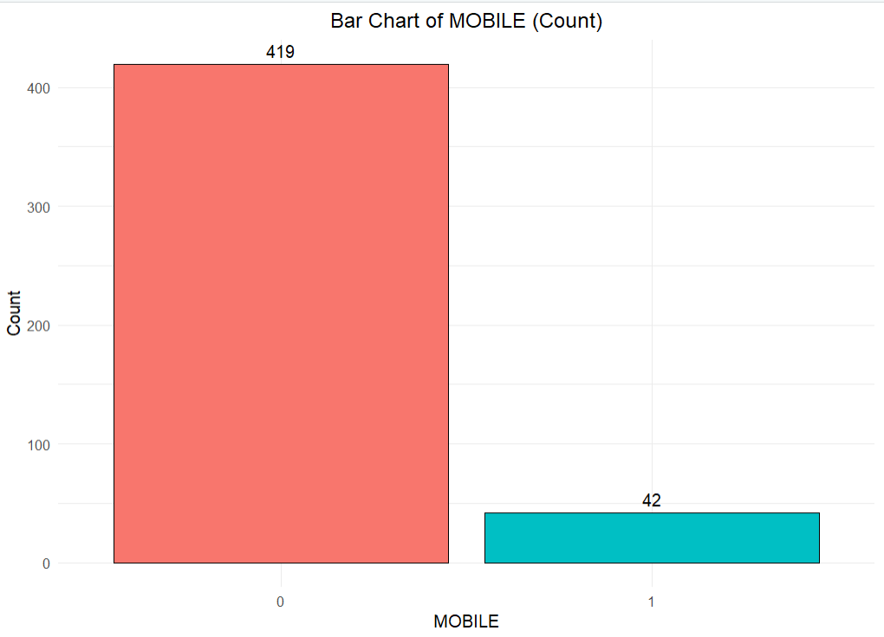 | 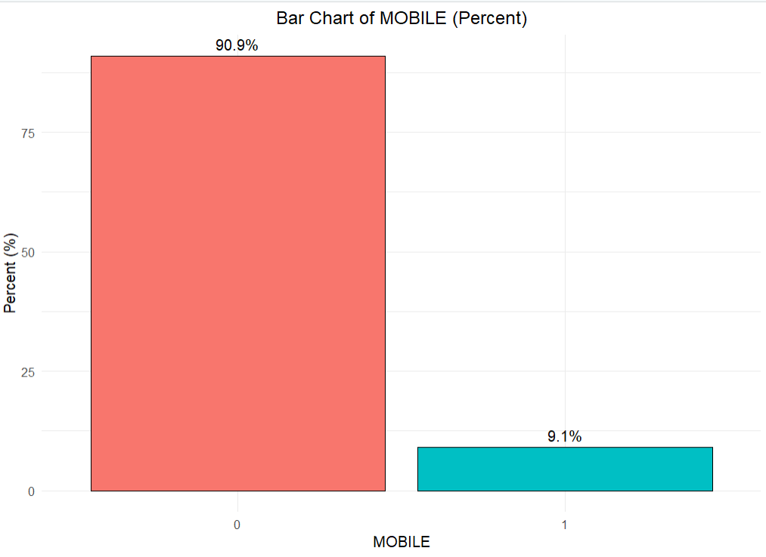
تعداد تماس‌هایی که با مشتریانی که به ما اجازه داده اند تماس بگیریم تنها 10% جامعه را تشکیل داده است.ایا این مورد باعث فروش محصولات بهتر به این افراد شده است؟
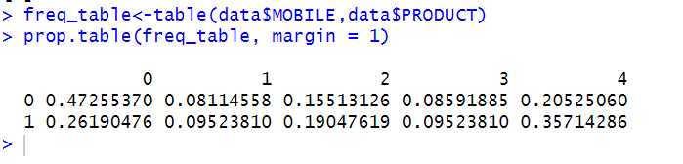
به نظر میرسد افرادی که تلفن خود را دراختیار ما قرار داده‌اند کمتر ممکن است جواب ندهند(حدود دو برابر کمتر) و همچنین احتمال بالاتری در خرید محصول گران‌تر داردند.
ستون PRODUCT
این ستون به نحوی همان ستون پاسخویی با اطلاعات بیشتر است.زیرا هم عدم پاسخ‌گویی و هم درآمد کسب شده را نشان ‌می‌دهد..پیش‌بینی این عامل باعث می‌شود اپراتور ما کالای مورد نظر مشتری را پیش‌بینی کند و بتواند با دانستن نیاز مشتری بهتر بفروشد.
اعداد به ترتیب بیان‌گر :0 عدم پاسخگویی مشتری :1 پاسخگویی مشتری و عدم خرید هیچ محصولی :۲ پاسخگویی مشتری و خرید طرح اول :۳ پاسخگویی مشتری و خرید طرح دوم :۴ پاسخگویی مشتری و خرید طرح سوم هستند.
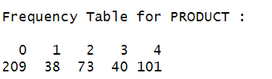
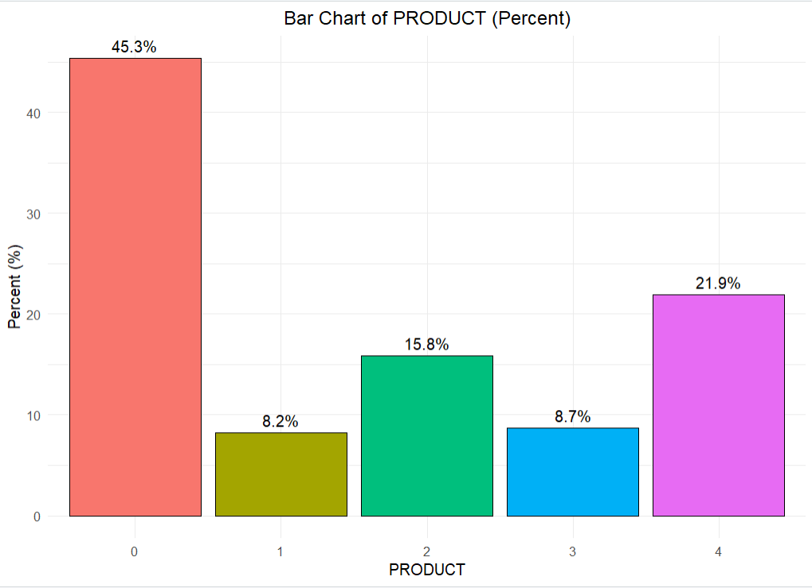 | 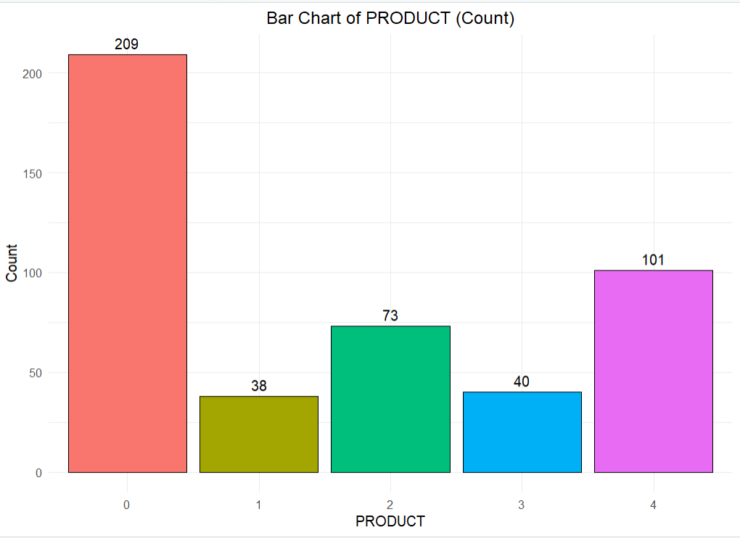

ستون INCOME
نزدیک به نیمی از درامدها زیر مقدار 23310 دلار می‌باشند.در نیمه پایینی درامد فواصل داده‌ها کم است. در نیمه بالایی فواصل درامدی بیشتر می‌شوند.
تعدادی از درامد‌ها خارج از محدوده چارکی قرار گرفته شده اند از جانبی که در هر جامعه تعدادی افراد وجود دارند که درامدهای بالا دارند این داده‌ها به عنوان داده پرت پذیرفته نشده اند.
برای درک اینکه ایا این درامدها با سطوح شغلی و توانایی تهیه ماشین و خانه منطقی هستند یا خیر لازم است درکی از درامد داشته باشیم.

برای بررسی بیشتر درامد سالیانه امریکا را برسی شد که در هیچ سالی از 1950 تا2023 زیر 50000 دلار نبوده است. برای درک شهودی داده ها فرض شده میانگین درامد این افراد میانگین درامد کل جامعه نیز هست.

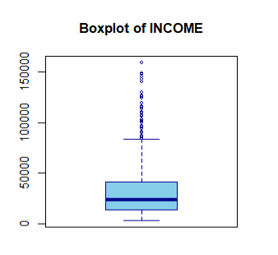
ستون AGE
نیمی از افراد زیر 32 سال سن دارند، کمترین سن نیز 20 سال می‌باشد.این جدول با توجه به سابقه شغلی به نظر منطقی می‌آید. تعدادی داده در محدوده پرت قرار گرفته اند اما با توجه به میزانشان منطقی به نظر می‌ایند و از مشاهدات کنار نرفته اند.
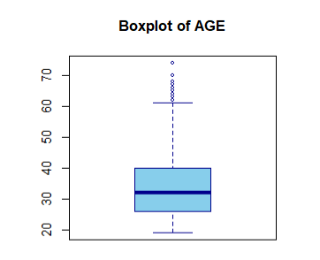
ستون NUM_DEPENDENTS
هر چند این ستون یک متغییر عددی انتخاب شده است اما به دلیل محدود بودن و عدد صحیح بودن می‌توان با ان مانند داده‌ی کتگوریکال برخورد نمود. این ستون تعداد افراد تحت سرپرستی را نشان می‌دهد.
به نظر می‌رسد 85 درصد افراد به تنهایی زندگی می‌کنند.این میزان می‌تواند سبک زندگی بدون ثبت ازدواج یا سبک زندگی متداول در افراد غالب این نمونه(مرد با تجربه کاری متوسط) را نشان دهد یا میتواند بیانگر نمونه برداری غیر منظقی باشد.
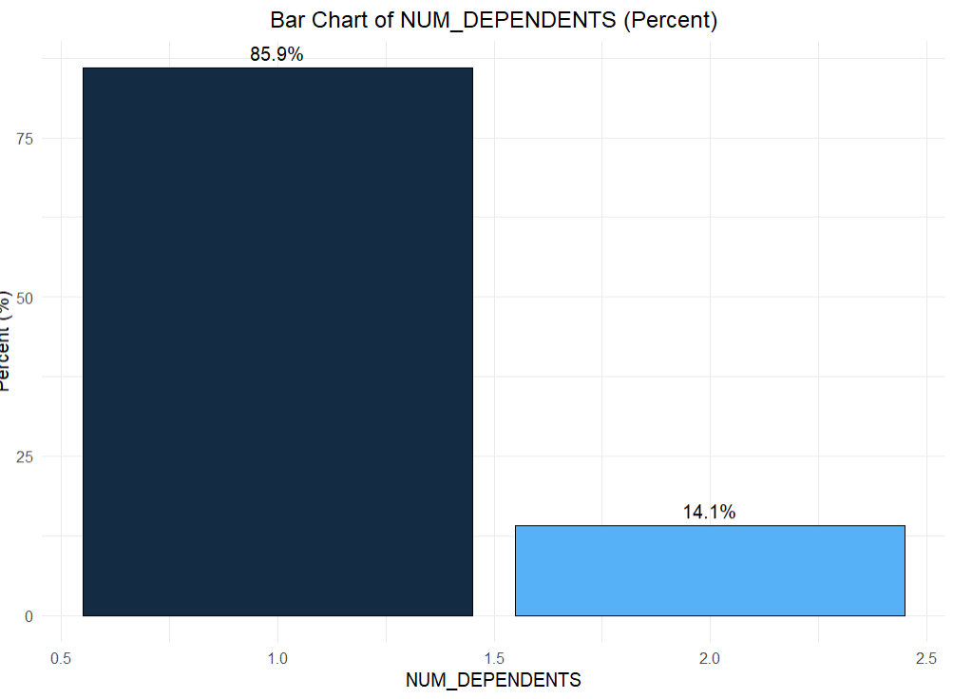 | 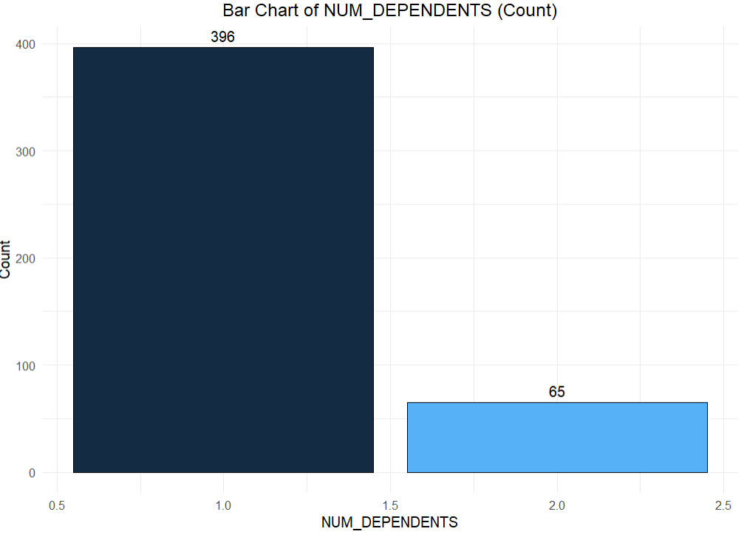

ستون NUM_ACCTS"
این ستون تعداد حساب‌هایی که فرد دارد را نمایش می‌دهد.هر چند این ستون یک متغییر عددی انتخاب شده است اما به دلیل محدود بودن و عدد صحیح بودن می‌توان با ان مانند داده‌ی کتگوریکال برخورد نمود.
بیش از نیمی افراد دارای بیش از دو حساب دارند.
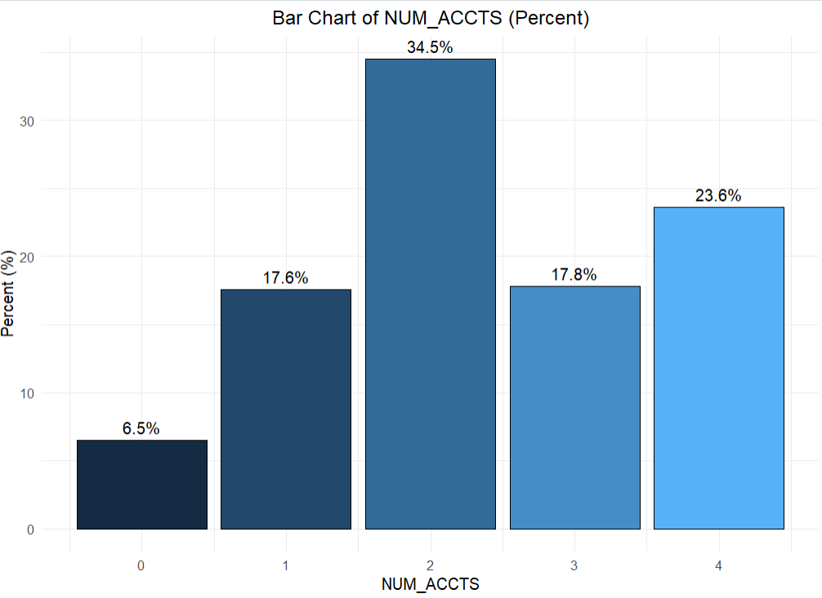 | 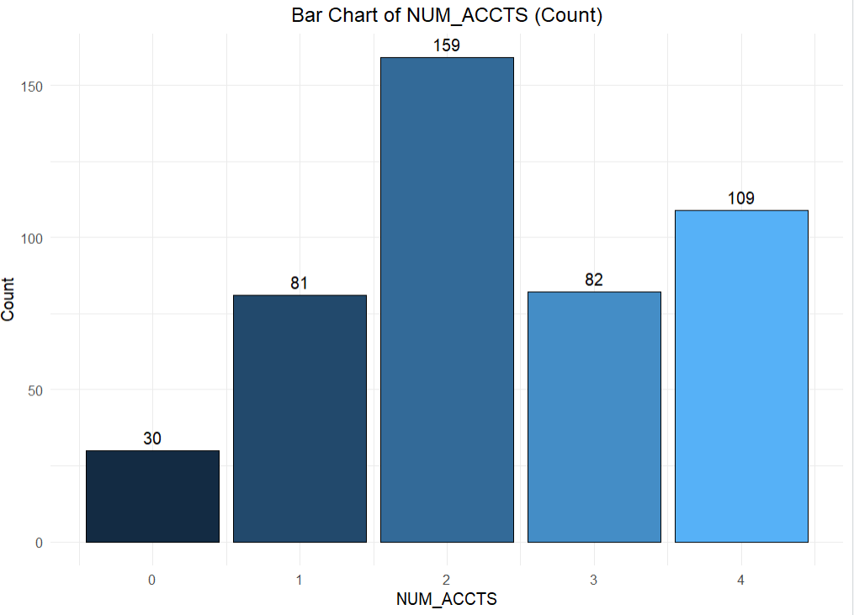

سوال: ایا افرادی که میزان پس انداز و حساب جاری نداشتند به دلیل نداشتن حساب می‌باشد؟در واقع ممکن است مقادیر صفر این دو ستون به دلیل نبود حساب باشد و نه غیر صادقانه بودن داده‌ها؟
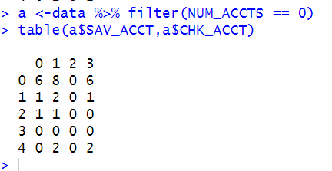 | 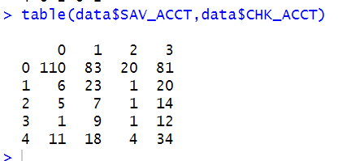

تعداد صفرهای دو ستون بیشتر از افرادی است که حساب ندارند.پس صفر بودن دوستون با نداشتن حساب توجیه نمی‌شود.
شناسایی داد‌های پرت و outliers
با توجه به رسم باکس پلات برای داده‌های عددی مقادیر سن و درآمدی که قرار دارند مقادیر مثبتی هستند و داده‌هایی که با روش چانکی پرت شناسایی شده اند مقادیر منطقی هستند و با توجه به زیاد نبودن داده برای الگوریتم‌ها نیازی به حذف آن ها از دیتا ست وجو ندارد.
حذف ستون‌های مشابه
ایا دو ستون OWN_RES و RENT عکس یکدیگر هستند و می‌توان یکی از آن ها را حذف نمود؟
خیر. زیرا لزوما اجاره ندادن به معنی داشتن خانه نیست.
همانطور که دیده می‌شود در دیتاست هر کسی که خانه دارد،اجاره نمی‌دهد اما لزوما هرکسی اجاره نمی‌دهد خانه ندارد.
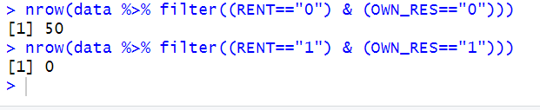
ایا این ستون صادقانه پر شده است؟
به نظر می‌رسد اطلاعات این ستون صادقانه نیست.
206 نفر ادعا کرده اند که خانه دارند در حالی که درامدشان از میانگین افراد پایین تر است.با توجه به اینکه مشتریان این کمپانی افراد انتخاب شده جامعه با درامد بالاتر هستند باید میانگین درامد افراد کشور را با میانگین این افراد مقایسه کرد و تصمیم گرفت ایا با زیر این درامد میتوان خانه خرید یا خیر.

روش درخت تصمیم برای پیش‌بینی پاسخگویی مشتریان
گام اول تقسیم داده به داده های test وtrain
برای این امر از کتابخانه استفاده شده است.این کتابخانه در هنگام تقسیم داد‌ه‌ها به گونه‌ای عمل میکند که در دو دسته مقادیر متناسبی از داده وجود داشته باشد.سوالی که ممکن است ایجاد شود این است که بهتر است از ستون پاسخگویی استفاده نمود یا ستو نوع محصول خریداری شده؟
برای سوال اول که ستون پاسخ‌گویی به عنوان ستون پیش بینی استفاده شده است،ستون محصول حذف شده و به همین دلیل از ستون پاسخ‌گویی استفاده شده است

https://fred.stlouisfed.org/series/MEHOINUSA672N